**EVOLUÇÃO DA TEMPERATURA E PRECIPITAÇÃO NA REGIÃO DE INTERESSE DO CAMPUS JARDIM**

Ana Carla de Souza e Silva1, Nilson Oliveira da Silva1

1Instituto Federal de Educação Ciência e Tecnologia de Mato Grosso do Sul – *Campus* Jardim – Jardim/MS

ana.silva70@estudante.ifms.edu.br, nilson.silva@ifms.edu.br

Área/Subárea: Ciências Exatas e da Terra/Física Tipo de Pesquisa: Científica

**Palavras-chave:**  Mudança climática. Temperatura. Precipitação. Cerrado. Pantanal.

Introdução

O Campus Jardim e as demais cidades que se encontram perto da localidade possuem economia que dependem primariamente da atividade agropecuária. Para esta atividade é essencial o conhecimento do clima presente e futuro. Deste modo torna-se necessário a compreensão dos impactos na região devido aos cenários previstos de mudança climática no mundo.

Neste projeto pretendemos identificar a tendência de mudanças no clima em diversas cidades do estado de Mato Grosso do Sul através do acompanhamento de variáveis meteorológicas, como temperatura e precipitação em anos anteriores, projetando a tendência para os anos futuros.

O Painel Brasileiro de Mudança Climática (PBMC, 2014) apontou uma elevação de 1º C na temperatura superficial e redução de 10% a 20% na precipitação até 2040 para os biomas Cerrado e Pantanal. As projeções, no entanto, dependem também da dinâmica do uso da terra para onde são feitas as projeções (PIELKE SR. et al., 1991, p. 2 apud TATSCH, 2011).

Deste modo torna-se relevante acompanhar a evolução das projeções climáticas para a região como meio de identificar os eventuais desvios e suas causas como ferramenta para o planejamento de ações de enfrentamento de possíveis condições adversas futuras.

Espera-se que o projeto possa dar essa contribuição, e que sirva de aprendizagem e orientação para futuros trabalhos e projetos para a comunidade sobre as mudanças climáticas que ocorreram na região do Campus Jardim com o passar dos anos.

Metodologia

Os dados de temperatura e precipitação para o desenvolvimento do projeto foram fornecidos pelo Instituto Nacional de Meteorologia (INMET). Após serem recebidos, foi feita a organização e separação dos dados em planilhas individuais com suas estações originais, e por fim todas as informações foram colocadas em gráficos demonstrando as principais diferenças entre as temperaturas e precipitações dos anos anteriores até a atualidade.

Durante o desenvolvimento do projeto, encontros online aconteceram semanalmente para a orientação.

Foram obtidos dados das cidades de Bela Vista, Campo Grande, Corumbá, Jardim, Porto Murtinho Aquidauana e Ponta Porã. Os dados selecionados foram a precipitação diária, temperatura média diária, temperatura máxima diária e temperatura mínima diária, sendo recebidos e tratados no formato de planilha eletrônica.

Para a obtenção dos dados é necessário efetuar o cadastro no INMET com um endereço de e-mail para a confirmação de pedido e recebimento dos dados. Após o atendimento do pedido os dados diários são baixados em planilhas únicas e anuais, ou seja, uma por ano de cada cidade listada anteriormente

Após a organização, foi realizada a separação dos dados que estavam unidos em uma única planilha, para uma planilha anual destinada apenas para as temperaturas diárias, e outra também anual para a precipitação diária de cada uma das cidades, que logo foram deslocadas para uma nova pasta separada das planilhas anteriores.

O próximo passo foi unir os dados de cada cidade em uma planilha com a estação original, os dados diários, as médias mensais dos dados diários e média anual das médias mensais.  Depois as temperaturas e a precipitação de todas as cidades foram unidas em uma única planilha, mas em páginas diferentes, e todas as médias anuais dos dados organizadas  sendo foram comparadas com os dados das normais climatológicas de 1961–1990 e 1981–2010. Além disso, para reduzir a interferência na análise dos dados diários faltantes de determinados meses das planilhas originais do INMET, realizamos a substituição da média mensal pela média respectiva da normal climatológica.

Os valores da normal climatológica utilizados foram recalculados para representarem valores dentro da área sudoeste de Mato Grosso do Sul (SO-MS) a partir dos dados informados pelo INMET com dados individuais de cada estação meteorológica

Resultados e Análise

Os valores obtidos para o valor médio das temperaturas máximas e mínimas anuais estão mostrados na Figura 1. Para a temperatura média o valor médio está sendo mostrado na figura 2. E por fim o valor médio da precipitação na figura 3.

No gráfico das temperaturas máximas e mínimas dos últimos anos comparadas às normais climatológicas de 1961-1990 e 1981-2010, observa-se que a temperatura máxima teve um aumento de 1º C e se manteve acima das normais de 29º C e 30º C até 2016, pois em 2018 esteve abaixo da normal de 1981-2010, porém logo depois voltou a subir novamente. Conclui-se que a temperatura máxima teve aumento de 2º C ao longo desses anos.

No gráfico, é possível ver que a temperatura mínima teve um aumento significativo em 2010, subindo cerca de 3º C. Depois teve uma queda em 2012 em relação à normal de 1981-2010, mas retornou a subir novamente em 2014 com o aumento de 1º C na temperatura comparando com a última normal, e se manteve assim até cair novamente em 2016, porém nunca ficando abaixo da normal de 1961-1990. Após a diminuição, a temperatura voltou a subir e se manteve acima da normal climatológica até 2020, podendo voltar a cair novamente.



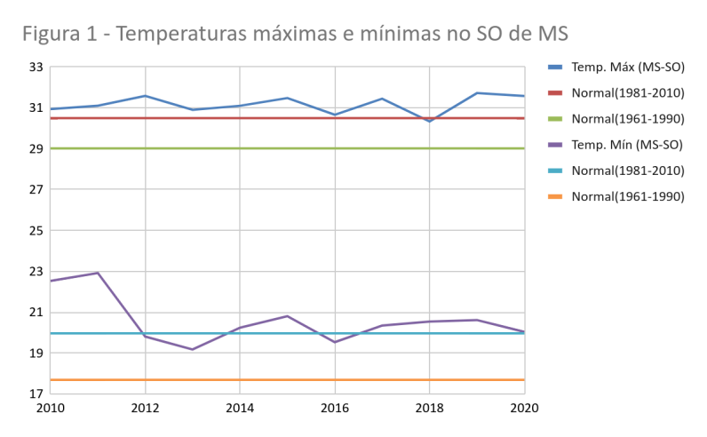

**Fonte**: Elaborado pelos autores.

No gráfico das temperaturas médias, observa-se que a média das temperaturas anuais está abaixo das normais de 1961-1990 e 1981-2010, mantendo este comportamento nos próximos anos. Entre 2010 e até o final de 2013 a temperatura se manteve entre 24º C a 23º C, até que em 2014 a temperatura começou a subir chegando perto dos 25º C. Entretanto teve uma queda significativa em 2016, mas a temperatura logo voltou a subir e se manteve acima dos 24º C depois de algumas quedas em 2017 e 2018.

**Figura 2.** Média das temperaturas médias anuais no SO de MS.

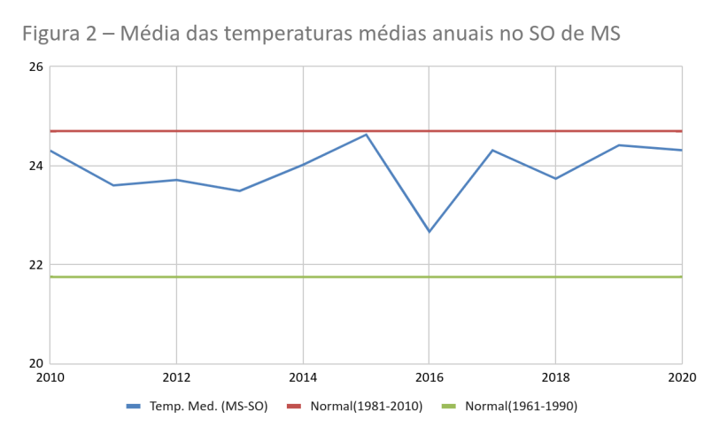

**Fonte**: Elaborado pelos autores.

O gráfico da precipitação acumulada anual, indica as mudanças que aconteceram nestes últimos 10 anos. Em 2010 a precipitação estava abaixo de 1000 mm/ano, e começou a subir e ficou acima de 1250 mm/ano em 2012, e passou as normais climatológicas de 1961-1990 e 1981-2010, mas voltou a cair novamente em 2014, e fico abaixo das normais em 2016. A precipitação continuou caindo, mas se manteve acima de 1000 mm/ano, podendo voltar a subir novamente.

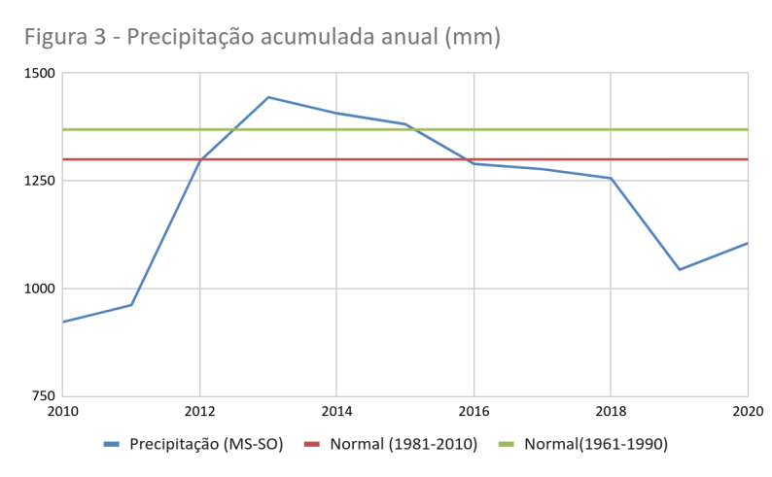

**Figura 3.** Precipitação acumulada anual.

**Fonte**: Elaborado pelos autores.

Considerações Finais

Este projeto de iniciação cientifica em termos gerais, procura contribuir com o estudo e aprendizagem sobre os impactos das mudanças climáticas na região do Campus Jardim, e mostrar as diferenças das temperaturas e precipitações de anos anteriores comparados ao dados mais recentes.

Devido à falta de alguns dados diários das planilhas de algumas cidades, não foi possível fazer a média mensal de todos os meses. Por isso foi preciso substituir a média mensal com dados faltantes pelas normais climatológicas disponíveis no site oficial do INMET, a fim de completar todas as médias para gerar uma média anual de cada cidade.

Nenhuma cidade apresentou diferença significativa comparada com média da região. Como exemplo, Corumbá apresenta as maiores temperaturas máximas, mesmo assim sua média fica apenas 2% acima da média da região.

Devido à interrupção do projeto antes do prazo previsto, cidades como Aquidauana e Ponta Porã não foram incluídas nas análises.

Referências

PBMC, 2014: **Base craientífica das mudanças climáticas**. Contribuição do Grupo de Trabalho 1 do Painel Brasileiro de Mudanças Climáticas ao Primeiro Relatório da Avaliação Nacional sobre Mudanças Climáticas [Ambrizzi, T., Araujo, M. (eds.)]. COPPE. Universidade Federal do Rio de Janeiro, Rio de Janeiro, RJ, Brasil, 464 pp.

TATSCH, J. D. **Controle do Uso da Terra no Clima e no Regime Hidrológico da Bacia do Rio Mogi-Guaçú**, SP. Tese (Doutorado) — Departamento de Ciências Atmosféricas do Instituto de Astronomia, Geofísica e Ciências Atmosféricas da Universidade de São Paulo, São Paulo, Brasil, 2011. Disponível em: https://www.iag.usp.br/. Acesso em: 08 abr 2020.